人材の流動化について

2018年6月26日 第1版

昨日、友人が上梓した「経営を強くする戦略人事」に関しての出版記念セミナーがあった。

「経営を強くする戦略人事」は、事業環境が不確実でありながら急速に変化してゆく時代に、HRM機能をどう考えてゆくのかの指針として書かれている。（と思う）
すでに、65歳までの雇用延長が義務づけられており、企業もその対応を迫られるだろう。そもそも「定年」という概念自体がなくなるかもしれない。
自身のキャリアを年齢で区切るのではなく、自分自身の価値観や組織との関係性・折り合いの付け方などで設計が必要となると考えている。そのためには人事制度を採用・配置・ローテーションといった名前ではなく、「組織にとって必要な人材を調達する」といった機能面で捉える必要がある。新たな人事機能の構築が必要だろう。
だとしても、最低限の人事期のを維持する必要はある。そういったことの折り合いの付け方はこの書籍を参考とすることにより道筋を見つけることができるかもしれない。

昨日のセミナーは、19:30からスタートし、21:00までという少し遅い時間帯だった。
出席者は10名ほどで、若い人や女性もおり、普段老齢な人種しか相手にしていない身としては若干緊張した。
セミナーの最後に質疑応答があり、ある方から「人材の流動化において人事として何に配慮すべきか」といった質問が出た。
セミナーの講師の方は、組織文化などがあり一概には言えないという趣旨を発言されたかと思うが、私は少し別のことを考えてしまった。

「人材の流動化は本当だろうか？」

■ 転職率
実際転職者は増えているのか？
ネットで「人材の流動化は進んでいるのか？」と検索しても、数字が出てこない。
そもそも、数字で示せないモノは納得できない。
それでも、諸処の記事を見ると「人材の流動化」は進んでいる、もしくは「拡大する」という内容なのだが、数字の裏付けがはっきりしない。
行政が出している数字を見てみよう。

（1）厚生労働省／雇用動向調査
厚生労働省から雇用動向調査が出ている。
http://www.mhlw.go.jp/toukei/list/9-23-1c.html

平成28年での年齢別転職・入職率は下記のようになっており、若年層で10％-15%程度、40代前後では、7，8％程度になっている。

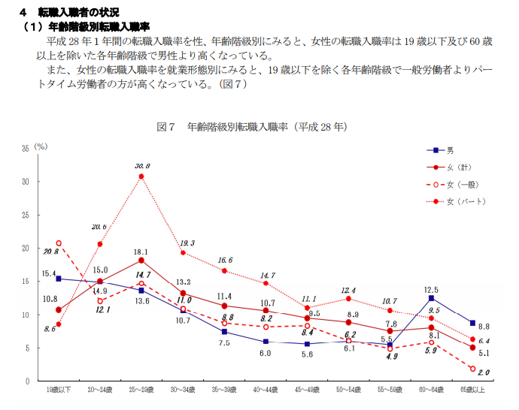
平成28年での年齢階級別転職入職率

ではそれ以前ではどうだったのだろう。
試しに、平成19年の調査結果を見ると以下のようになっている。
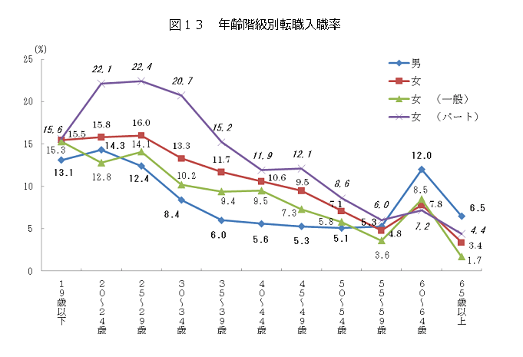
http://www.mhlw.go.jp/toukei/itiran/roudou/koyou/doukou/08-2/kekka.html#4 より

もちろん、数字は異なるが、若年層では、10％～13％、40歳代では5％程度と以前より増えているものの数％である。
ただし、労働人口の母数（3,500万人）を考えると、2％で70万人に上るので少ない数ではない。
さて、こうした数字については、経年で見れないかとデータを探すと、eSTATで探すことができる。それによると、男性の転職入職者の比率は、平成3年から平成28年にかけて7％から9％程度と、やはり8％±1％であることがわかる。

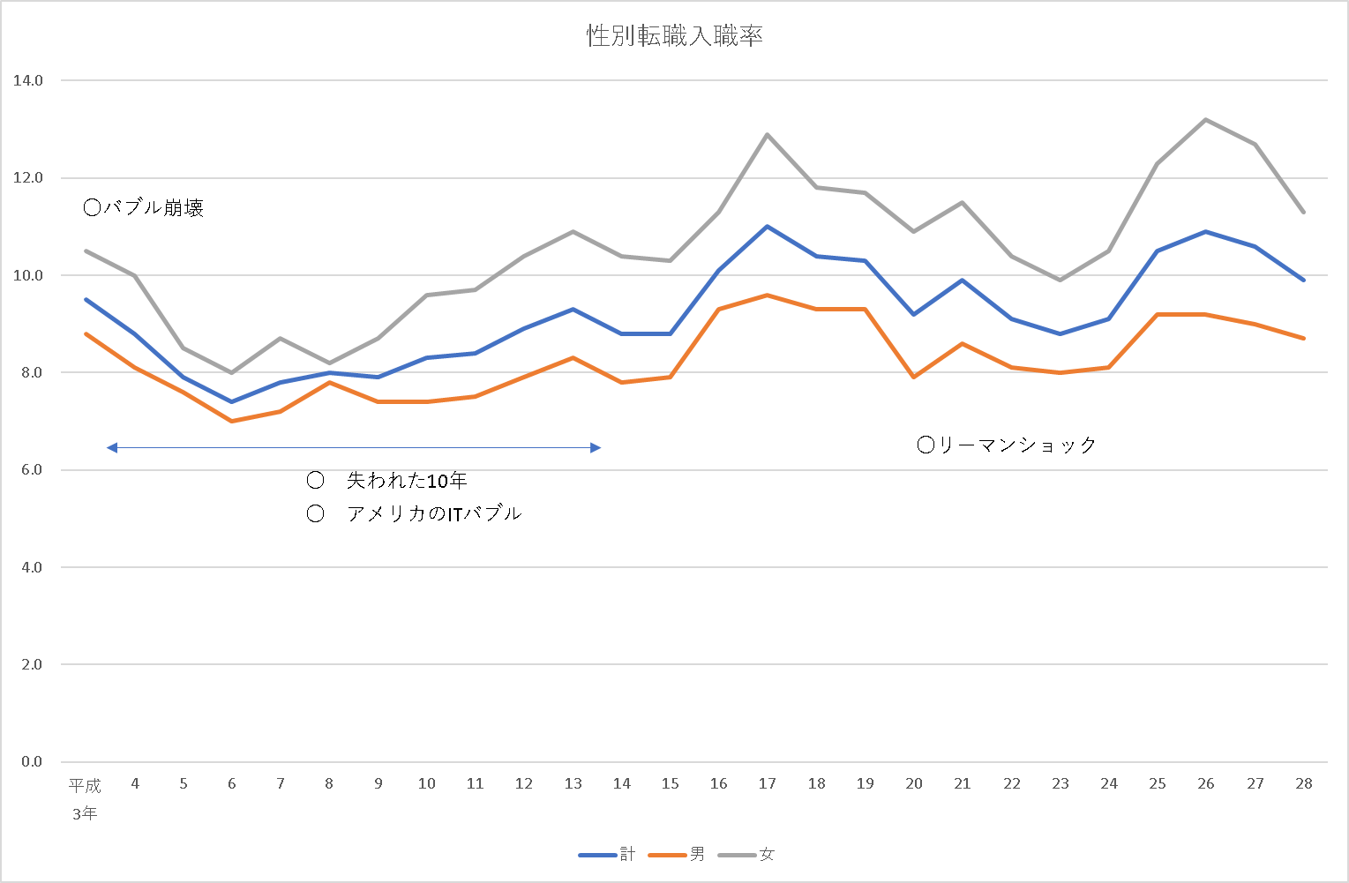

https://www.e-stat.go.jp/stat-search/files?page=1&layout=datalist&toukei=00450073&tstat=000001012468&cycle=0&tclass1=000001012478&stat_infid=000031676693

概ね、不況時は8％を下回り、好景気の時には9％近くなるということがわかる。
統計的に、バブル崩壊前の1980年代のデータが無いのでわからないのだが、それほど多かったわけではないだろうが、自分の感覚では今よりも転職が多く、流動性が高かったような気がする。
もちろん、同じ人が何度も転職することを考えるともう少し比率が少ないのかもしれないが、一定水準の中途採用者は抱えることになる。

さて、上記のことからいくつかのことがわかる。
① 人の移動があったとしても、ここ数年で劇的に増えてきているわけではない。昔から一定の流動性はあった。
② しかし、転職率を素直に5％から10％とみると、20人に一人か二人は転職経験がある。決して少ない数字ではなく、企業としては中途採用を前提とした人事施策は必要である。

これは、実際に企業の方と話をしていても、必ず各部署には中途採用者がいることからも実感としてわかる。IT系の企業でいえば、ほぼ3分の1が中途という印象がある。
従って、人材の流動化を前提とした人事機能が必要なことは理解できる。

人材の流動化を前提とすると、
・一定の知識・技術を保有した人材を確保できるので、その能力を活かす仕事の確保ができるように権限などの付与
・期待に応える仕事ができるのかの事前の思惑、実際に仕事ができたのかの素直な評価など、形式的な賃金体系ではなく、相互に納得できる賃金体系の構築
・逆に、一定の知識・技術の保有者の流失を防ぎたいのであれば、在職者のカウンセリングを含めたフォローの仕組み
等にも配慮する必要がある。
ただし、こうしたことは流動化が進んだからではなく、本来やるべきことを先送りしてきたツケとみるべきだろう。

以上

